ПОЧТОВЫЕ МАРКИ САН-МАРИНО (San Marino)

1877. Август. Цифра - номинал марки. Стандартный выпуск.
Печать: типографская на бумаге с вод.зн. 1 («корона»). Греб. 14. Тираж: 0,38.
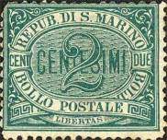
1
1 2 с – «2» - номинальная цена марки (зелёная) - -
NN по каталогу Номинал  Michel Ivert марки | Цена по каталогу  GSB (2024 г.) (руб)  чист. гаш. | Цена по каталогу Michel (2015 г.) (евро)  чист. гаш. | Наличие марок, которые  Вы можете приобрести  чист. гаш.
1 - 2 c | 00 00 | 0.0 0.0 | 0 0

1877. Август. Государственный герб Сан-Марино. Стандартный выпуск.
Печать: типографская на бумаге с вод.зн. 1. Греб. 14. Тиражи: 0,09; 0,025; 0,22; 0,033; 0,052.
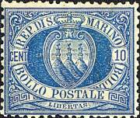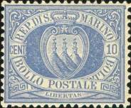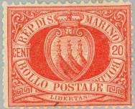
2а 2b 3
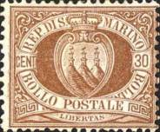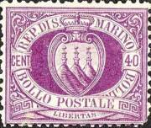
4 5
2а 10 с – Государственный герб Сан-Марино (ультрамариновая) - -
2b 10 с – Государственный герб Сан-Марино (голубая) - -
3 20 с – Государственный герб Сан-Марино (красная) - -
4 30 с – Государственный герб Сан-Марино (коричневая) - -
5 40 с – Государственный герб Сан-Марино (фиолетовая) - -
NN по каталогу Номинал  Michel Ivert марки | Цена по каталогу  GSB (2024 г.) (руб)  чист. гаш. | Цена по каталогу Michel (2015 г.) (евро)  чист. гаш. | Наличие марок, которые  Вы можете приобрести  чист. гаш.
2a - 10 c  2b - 10 c  3 - 20 c  4 - 30 c  5 - 40 c | 00 00  00 00  00 00  00 00  00 00 | 0.0 0.0  0.0 0.0  0.0 0.0  0.0 0.0  0.0 0.0 | 0 0  0 0  0 0  0 0  0 0

1890. Апрель. Государственный герб Сан-Марино. Стандартный выпуск.
Печать: типографская на бумаге с вод.зн. 1. Греб. 14. Тиражи: 0,06; 0,04.
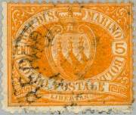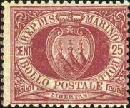
6 7
6 5 с – Государственный герб Сан-Марино (жёлтая) - -
7 25 с – Государственный герб Сан-Марино (коричневая) - -
NN по каталогу Номинал  Michel Ivert марки | Цена по каталогу  GSB (2024 г.) (руб)  чист. гаш. | Цена по каталогу Michel (2015 г.) (евро)  чист. гаш. | Наличие марок, которые  Вы можете приобрести  чист. гаш.
6 6 5 c  7 7 25 c | 00 00  00 00 | 0.0 0.0  0.0 0.0 | 0 0  0 0

1892. Июнь-Сентябрь. Государственный герб Сан-Марино. Стандартный выпуск.
Надпечатка нового номинала. Печать: типографская на бумаге с вод.зн. 1. Греб. 14. Тиражи:
0,06; 0,02; 0,01; 0,04; 0,04.
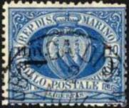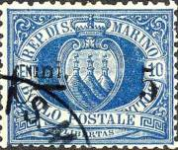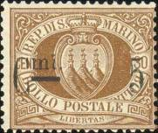
8а 8b 9
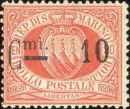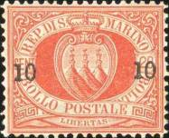
10 11
8а 5 с / 10 с – Государственный герб Сан-Марино (ультрамариновая) (06.1892) - -
8b 5 c / 10 с – Государственный герб Сан-Марино (синяя) (06.1892) - -
9 5 c / 30 с – Государственный герб Сан-Марино (коричневая) (06.1892) - -
10 10 c / 20 с – Государственный герб Сан-Марино (красная) (07.1892) - -
11 10+10 / 20 с – Государственный герб Сан-Марино (красная) (09.1892) - -
NN по каталогу Номинал  Michel Ivert марки | Цена по каталогу  GSB (2024 г.) (руб)  чист. гаш. | Цена по каталогу Michel (2015 г.) (евро)  чист. гаш. | Наличие марок, которые  Вы можете приобрести  чист. гаш.
8a 8A 5 c / 10 c  8b 8 5 c / 10 c  9 9 5 c / 30 c  10 10 10 c / 20 c  11 11 10 c / 20 c | 00 00  00 00  00 00  00 00  00 00 | 0.0 0.0  0.0 0.0  0.0 0.0  0.0 0.0  0.0 0.0 | 0 0  0 0  0 0  0 0  0 0

1894. Апрель. Цифра - номинал марки. Стандартный выпуск.
Печать: типография на бумаге с вод.зн. 1. Греб. 14. Тираж: 0,1.
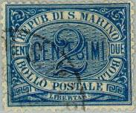
12
12 2 с – «2» - номинальная цена марки (синяя) - -
NN по каталогу Номинал  Michel Ivert марки | Цена по каталогу  GSB (2024 г.) (руб)  чист. гаш. | Цена по каталогу Michel (2015 г.) (евро)  чист. гаш. | Наличие марок, которые  Вы можете приобрести  чист. гаш.
12 12 2 c | 00 00 | 0.0 0.0 | 0 0

1892-1894. Государственный герб Сан-Марино. Стандартный выпуск.
Печать: типография на бумаге с вод.зн. 1. Греб. 14. Тиражи: 0,15; 0,07; 0,02; 0,075; 0,075; 0,075;
0,065; 0,005; 0,02; 0,015.
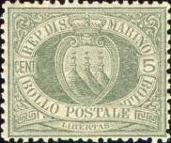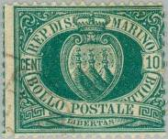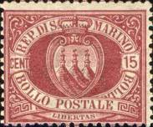
13 14 15
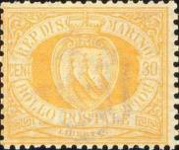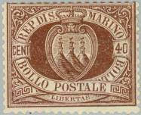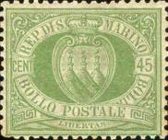
16 17 18
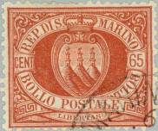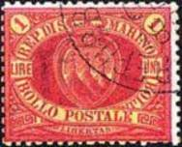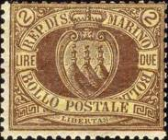
19 20 21
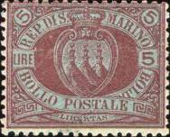
22
13 5 с – Государственный герб Сан-Марино (зелёная) (07.1892) - -
14 10 с – Государственный герб Сан-Марино (тёмно-зелёная) (04.1894) - -
15 15 c – Государственный герб Сан-Марино (коричнево-красная) (04.1894) - -
16 30 c – Государственный герб Сан-Марино (оранжевая) (07.1892) - -
17 40 с – Государственный герб Сан-Марино (коричневая) (07.1892) - -
18 45 с – Государственный герб Сан-Марино (зелёная) (07.1892) - -
19 65 с – Государственный герб Сан-Марино (коричнево-красная) (04.1894) - -
20 1 L – Государственный герб Сан-Марино (красная, жёлтая) (07.1892) - -
21 2 L – Государственный герб Сан-Марино (коричневая, жёлтая) (04.1894) - -
22 5 L – Государственный герб Сан-Марино (карминово-коричневая, голубая) - -
(04.1894)
NN по каталогу Номинал  Michel Ivert марки | Цена по каталогу  GSB (2024 г.) (руб)  чист. гаш. | Цена по каталогу Michel (2015 г.) (евро)  чист. гаш. | Наличие марок, которые  Вы можете приобрести  чист. гаш.
13 13 5 c  14 14 10 c  15 15 15 c  16 16 30 c  17 17 40 c  18 18 45 c  19 19 65 c  20 20 1 L  21 21 2 L  22 22 5 L | 00 00  00 00  00 00  00 00  00 00  00 00  00 00  00 00  2250 2000  5500 5500 | 0.0 0.0  0.0 0.0  0.0 0.0  0.0 0.0  0.0 0.0  0.0 0.0  0.0 0.0  0.0 0.0  45.0 40.0  110.0 120.0 | 0 0  0 0  0 0  0 0  0 0  0 0  0 0  0 0  0 0  0 0

1894. Сентябрь. Инаугурация нового Дворца Правительства.
Печать: литография на бумаге с вод.зн. 2 («Герб»). Перф. 15½ : 15. Тиражи: 0,183; 0,8857; 0,9018.
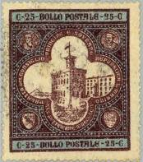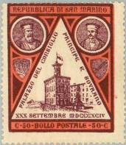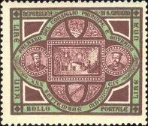
23 24 25
23 25 с – Новое здание Дворца правительства (коричневая, синяя) - -
24 50 с – Новое здание Дворца правительства и портреты регентов Тоннини и - -
Маркучи (коричневая, красная)
25 1 L – Зал заседания в новом здании Дворца правительства и портреты регентов - -
(зелёная, коричневая)
NN по каталогу Номинал  Michel Ivert марки | Цена по каталогу  GSB (2024 г.) (руб)  чист. гаш. | Цена по каталогу Michel (2015 г.) (евро)  чист. гаш. | Наличие марок, которые  Вы можете приобрести  чист. гаш.
23 23 25 c  24 24 50 c  25 25 1 L | 250 50  1500 125  1250 150 | 5.0 1.0  30.0 2.5  25.0 3.0 | 0 0  0 0  0 0

1894. Декабрь. Цифра - номинал марки. Стандартный выпуск.
Печать: типография на бумаге с вод.зн. 1. Греб. 14. Тираж: 0,3.
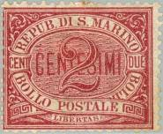
26
26 2 с – «2» - номинальная цена марки (карминовая) - -
NN по каталогу Номинал  Michel Ivert марки | Цена по каталогу  GSB (2024 г.) (руб)  чист. гаш. | Цена по каталогу Michel (2015 г.) (евро)  чист. гаш. | Наличие марок, которые  Вы можете приобрести  чист. гаш.
26 26 2 c | 225 210 | 4.5 4.2 | 0 0

1894-1899. Государственный герб Сан-Марино. Стандартный выпуск.
Печать: типография на бумаге с вод.зн. 1. Греб. 14. Тиражи: 0,1; 0,1; 0,15; 0,1; 0,005.
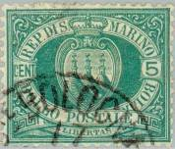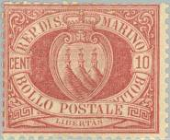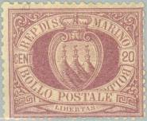
27 28 29
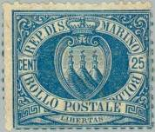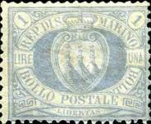
30 31
27 5 с – Государственный герб Сан-Марино (зелёная) (06.1899) - -
28 10 с – Государственный герб Сан-Марино (красно-коричневая) (06.1899) - -
29 20 с – Государственный герб Сан-Марино (фиолетовая) (12.1894) - -
30 25 с – Государственный герб Сан-Марино (синяя) (06.1899) - -
31 1 L – Государственный герб Сан-Марино (ультрамариновая) (12.1894) - -
NN по каталогу Номинал  Michel Ivert марки | Цена по каталогу  GSB (2024 г.) (руб)  чист. гаш. | Цена по каталогу Michel (2015 г.) (евро)  чист. гаш. | Наличие марок, которые  Вы можете приобрести  чист. гаш.
27 27 5 c  28 28 10 c  29 29 20 c  30 30 25 c  31 31 1 L | 125 125  125 125  175 175  130 130  75000 17500 | 2.5 2.5  2.5 2.5  3.5 3.5  2.6 2.6  1500.0 350.0 | 0 0  0 0  0 0  0 0  0 0

1899. Февраль. Статуя Свободы. Стандартный выпуск.
Печать: типография на бумаге с вод.зн. 1. Греб. 14. Тиражи: 0,1; 0,1.
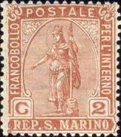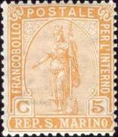
32 33
32 2 с – Статуя Свободы (коричнево-красная) - -
33 5 с – Статуя Свободы (жёлто-оранжевая) - -
NN по каталогу Номинал  Michel Ivert марки | Цена по каталогу  GSB (2024 г.) (руб)  чист. гаш. | Цена по каталогу Michel (2015 г.) (евро)  чист. гаш. | Наличие марок, которые  Вы можете приобрести  чист. гаш.
32 32 2 c  33 33 5 c | 75 60  125 100 | 1.5 1.2  2.5 2.0 | 0 0  0 0

1903. Апрель. Стандартный выпуск. Печать: типография на бумаге с вод.зн. 1. Греб. 14.
Тиражи: 2,9685; 1,5233; 0,8144; 0,03195; 0,369; 0,05; 0,055; 0,05; 0,05; 0,02; 0,0062; 0,01.
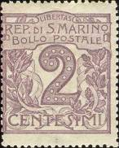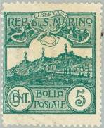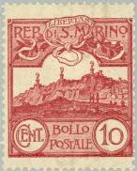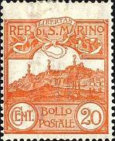
34 35 36 37
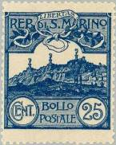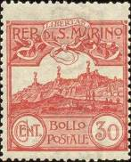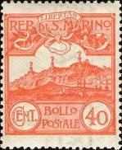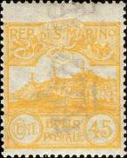
38 39 40 41
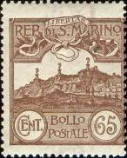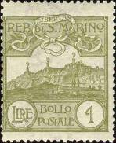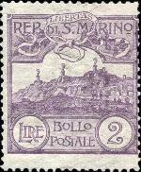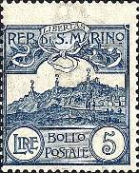
42 43 44 45
34 2 с – Цифра – номинал марки (серо-фиолетовая) - -
35 5 с – Замок (зелёная) - -
36 10 с – Замок (красная) - -
37 20 с – Замок (оранжевая) - -
38 25 с – Замок (синяя) - -
39 30 с – Замок (красная) - -
40a 40 с – Замок (коричнево-красная) - -
40b 40 с – Замок (кирпично-красная) - -
41 45 с – Замок (жёлтая) - -
42 65 с – Замок (коричневая) - -
43 1 L – Замок (оливково-зелёная) - -
44 2 L – Замок (фиолетовая) - -
45 5 L – Замок (серая) - -
NN по каталогу Номинал  Michel Ivert марки | Цена по каталогу  GSB (2024 г.) (руб)  чист. гаш. | Цена по каталогу Michel (2015 г.) (евро)  чист. гаш. | Наличие марок, которые  Вы можете приобрести  чист. гаш.
34 34 2 c  35 35 5 c  36 36 10 c  37 37 20 c  38 38 25 c  39 39 30 c  40a - 40 c  40b 40 40 c  41 41 45 c  42 42 65 c  43 43 1 L  44 44 2 L  45 45 5 L | 375 100  150 60  150 60  3250 850  400 150  225 250  300 300  300 300  325 325  325 325  750 500  30000 7500  7000 5500 | 7.5 2.0  3.0 1.2  3.0 1.2  65.0 17.0  8.0 3.0  4.2 5.0  6.0 6.0  6.0 6.0  6.5 6.5  6.5 6.5  15.0 10.0  600.0 150.0  120.0 110.0 | 0 0  0 0  0 0  0 0  0 0  0 0  0 0  0 0  0 0  0 0  0 0  0 0  0 0

1905. Сентябрь. Стандартный выпуск. Надпечатка нового номинала и года выпуска.
Печать: типография на бумаге с вод.зн. 1. Греб. 14. Тираж: 0,06805.
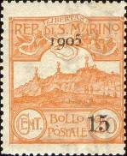
46
46 15 / 20 с – (оранжевая, надпечатка - чёрная) - -
NN по каталогу Номинал  Michel Ivert марки | Цена по каталогу  GSB (2024 г.) (руб)  чист. гаш. | Цена по каталогу Michel (2015 г.) (евро)  чист. гаш. | Наличие марок, которые  Вы можете приобрести  чист. гаш.
46 46 15 / 20c | 325 150 | 6.5 3.0 | 0 0

1907. Май. Государственный герб республики Сан-Марино.
Печать: металлография. Зубц. 12. Тиражи: 0,85; 0,20.
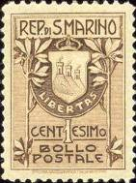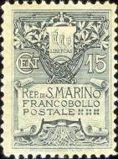
47 I 48 I
47 I 1 с – Государственный герб Сан-Марино (коричневая) - -
48 I 15 с – Государственный герб Сан-Марино (серая ) - -
48 IU 15 с – Рисунок и цвет марки 48 I, без зубцов - -
NN по каталогу Номинал  Michel Ivert марки | Цена по каталогу  GSB (2024 г.) (руб)  чист. гаш. | Цена по каталогу Michel (2015 г.) (евро)  чист. гаш. | Наличие марок, которые  Вы можете приобрести  чист. гаш.
47 I 47 1 c  48 I 48 15 c  48 IU - 15 c | 250 85  750 125  3000 >> | 5.0 1.7  15.0 2.5  60.0 >> | 0 0  0 0  0 0

1910. Май. Государственный герб республики Сан-Марино (новый выпуск).
Печать: металлография. Зубц. 12. Тиражи: 0,5; 0,451.

47 II 48 II
47 II 1 с – Государственный герб Сан-Марино (тёмно-коричневая на жёлтой бумаге) - -
(10.05.1910)
48 II 15 с – Государственный герб Сан-Марино (чёрно-зелёная на жёлтой бумаге) - -
(22.05.1910)
NN по каталогу Номинал  Michel Ivert марки | Цена по каталогу  GSB (2024 г.) (руб)  чист. гаш. | Цена по каталогу Michel (2015 г.) (евро)  чист. гаш. | Наличие марок, которые  Вы можете приобрести  чист. гаш.
47 II 48A 1 c  48 II 49 15 c | 125 75  11000 750 | 2.5 1.5  220.0 15.0 | 0 0  0 0

1907. Май. Монте Титано и государственный герб республики Сан-Марино.
Выпуск марок специальной доставки (Espresso). Печать: металлография. Зубц. 12. Тираж: 0,05.
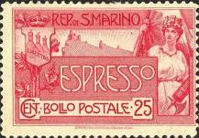
49
49 25 с – Государственный герб Сан-Марино; надпись: «Espresso» (красная) - -
NN по каталогу Номинал  Michel Ivert марки | Цена по каталогу  GSB (2024 г.) (руб)  чист. гаш. | Цена по каталогу Michel (2015 г.) (евро)  чист. гаш. | Наличие марок, которые  Вы можете приобрести  чист. гаш.
49 E1 25c | 850 350 | 17.0 7.0 | 0 0

1917. Декабрь. Надпечатка «Pro combattenti», нового года выпуска и номинала на марках
34 и 44. Печать: типография на бумаге с вод.зн. 1. Греб. 14. Тиражи: 0,0545; 0,0138.
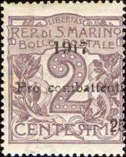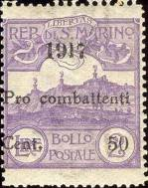
50 51
50 25 / 2 с (34) – Цифра – номинал марки (фиолетовая) - -
51 50 c / 2 L (44) – Замок (фиолетовая) - -
NN по каталогу Номинал  Michel Ivert марки | Цена по каталогу  GSB (2024 г.) (руб)  чист. гаш. | Цена по каталогу Michel (2015 г.) (евро)  чист. гаш. | Наличие марок, которые  Вы можете приобрести  чист. гаш.
50 50 25с / 2 c  51 51 50с / 2 L | 250 125  1750 1500 | 5.0 2.5  35.0 30.0 | 0 0  0 0

1918. Март. Надпечатка нового года выпуска и номинала.
Печать: металлография на жёлтой бумаге. Зубц. 12. Тираж: 0,049.
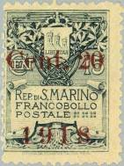
52
52 20 / 15 с (48 II) – Государственный герб Сан-Марино (серо-зелёная ) - -
52 I 20 / 15 с (48 II) – Рисунок и цвет марки 52 ( I в 1918 вместо 1) - -
NN по каталогу Номинал  Michel Ivert марки | Цена по каталогу  GSB (2024 г.) (руб)  чист. гаш. | Цена по каталогу Michel (2015 г.) (евро)  чист. гаш. | Наличие марок, которые  Вы можете приобрести  чист. гаш.
52 52 20с / 15 c  52 I - 20с / 15 c | 125 85  850 850 | 2.5 1.7  17.0 17.0 | 0 0  0 0

1918. Июнь. Статуя Свободы и замок Ла Рокка в Сан-Марино. Печать: типография на
бумаге с вод.зн. 1. Греб. 14½ : 14 (53-58) и греб. 14 : 14½ (59-61). Тиражи: 0,19935; 0,19925;
0,1989; 0,15; 0,14965; 0,0284; 0,0285; 0,0315.
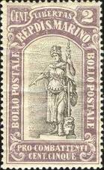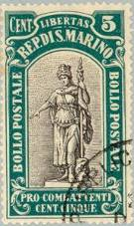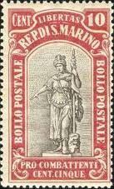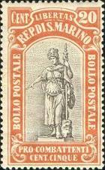
53 54 55 56
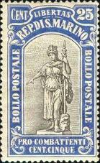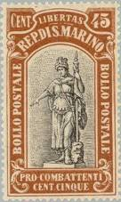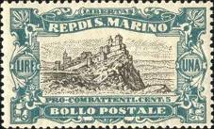
57 58 59
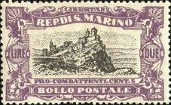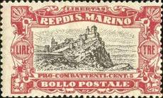
60 61
53 2 c + 2 с – Статуя Свободы (фиолетово-коричневая, серая) - -
54 5 c + 5 c – Рисунок марки 53 (сине-зелёная, серая) - -
55 10 c + 5 c – Рисунок марки 53 (карминовая, серая) - -
56 20 c + 5 c – Рисунок марки 53 (оранжевая, серая) - -
57 25 c + 5 c – Рисунок марки 53 (синяя, серая) - -
58 45 c + 5 c – Рисунок марки 53 (жёлто-коричневая, серая) - -
59 1 L + 5 c – Вид на замок Ла Рокка (Сан-Марино) (сине-зелёная, серая) - -
60 2 L + 5 c – Рисунок марки 59 (лилово-фиолетовая, серая) - -
61 3 L + 5 c – Рисунок марки 59 (карминовая, серая) - -
NN по каталогу Номинал  Michel Ivert марки | Цена по каталогу  GSB (2024 г.) (руб)  чист. гаш. | Цена по каталогу Michel (2015 г.) (евро)  чист. гаш. | Наличие марок, которые  Вы можете приобрести  чист. гаш.
53 53 2с / 2 c  54 54 5с / 5 c  55 55 10с / 5 c  56 56 20с / 5 c  57 57 25с / 5 c  58 58 45с / 5 c  59 59 1 L / 5 c  60 60 2 L / 5 c  61 61 3 L / 5 c | 25 25  25 25  25 25  25 25  25 25  25 25  750 750  500 500  500 500 | 0.5 0.5  0.5 0.5  0.5 0.5  0.5 0.5  0.5 0.5  0.5 0.5  15.0 15.0  10.0 10.0  10.0 10.0 | 0 0  0 0  0 0  0 0  0 0  0 0  0 0  0 0  0 0

1918. Декабрь. Окончание Первой мировой войны. Надпечатка: « 3 Ноября 1918 » на мар-
ках 56 - 61. Печать: типография на бумаге с вод.зн. 1. Греб. 14½ : 14 (56-58) и греб. 14 : 14½
(59-61). Тиражи: 0,049; 0,0495; 0,0496; 0,0498; 0,0495; 0,0483.
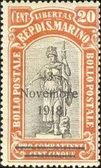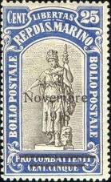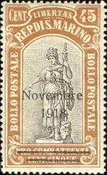
62 63 64
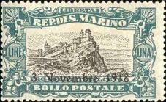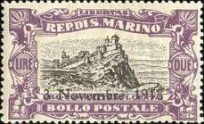
65 66
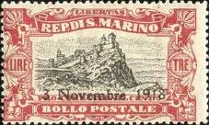
67
62 20 + 5 c (56) – Статуя Свободы (оранжевая, серая) - -
63 25 + 5 c (57) – Рисунок марки 62 (синяя, серая) - -
64 45 + 5 c (58) – Рисунок марки 62 (жёлто-коричневая, серая) - -
65 1 L + 5 c (59) – Вид на замок Ла Рокка (Сан-Марино) (сине-зелёная, серая) - -
66 2 L + 5 c (60) – Рисунок марки 65 (лилово-фиолетовая, серая) - -
67 3 L + 5 c (61) – Рисунок марки 65 (карминовая, серая) - -
NN по каталогу Номинал  Michel Ivert марки | Цена по каталогу  GSB (2024 г.) (руб)  чист. гаш. | Цена по каталогу Michel (2015 г.) (евро)  чист. гаш. | Наличие марок, которые  Вы можете приобрести  чист. гаш.
62 62 20с + 5 c  63 63 25с + 5 c  64 64 45с + 5 c  65 65 1 L + 5 c  66 66 2 L + 5 c  67 67 3 L + 5 c | 85 85  85 85  85 85  200 200  550 550  550 550 | 1.7 1.7  1.7 1.7  1.7 1.7  4.0 4.0  11.0 11.0  11.0 11.0 | 0 0  0 0  0 0  0 0  0 0  0 0

1921. Октябрь. Стандартный выпуск. Печать: типография на бумаге с вод.зн. 1. Греб. 14.
Тиражи: 1,424; 0,3921; 0,3933; 0,3419; 0,3419; 0,135; 0,0982; 0,146; 0,0586; 0,0575; 0,0575; 0,0676;
0,0295.
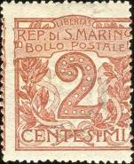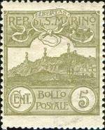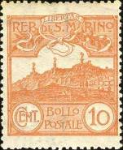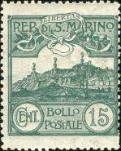
68 69 70 71
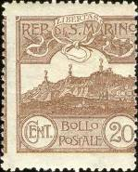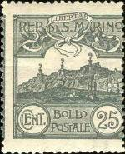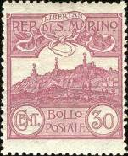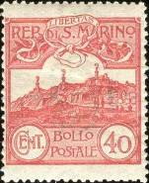
72 73 74 75
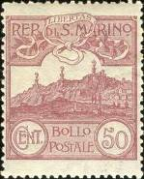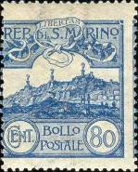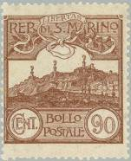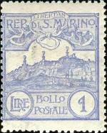
76 77 78 79
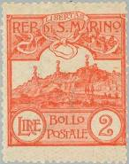
80
68 2 c – « 2 » - номинальная цена марки (красно-коричневая) - -
69 5 c – Замок Монте-Титано (оливковая) - -
70 10 c – Рисунок марки 69 (коричнево-оранжевая) - -
70U 10 c – Рисунок и цвет марки 70, без зубцов - -
71 15 c – Рисунок марки 69 (зелёная) (02.1922) - -
72 20 c – Рисунок марки 69 (коричневая) - -
73 25 c – Рисунок марки 69 (серая) (02.1922) - -
74 30 c – Рисунок марки 69 (красно-лиловая) - -
75 40 c – Рисунок марки 69 (карминово-розовая) - -
76 50 c – Рисунок марки 69 (лиловая) (05.1923) - -
77 80 c – Рисунок марки 69 (синяя) (08.1923) - -
78 90 c – Рисунок марки 69 (коричневая) (05.1923) - -
79 1 L – Рисунок марки 69 (ультрамариновая) - -
80 2 L – Рисунок марки 69 (светло-коричнево-красная) - -
NN по каталогу Номинал  Michel Ivert марки | Цена по каталогу  GSB (2024 г.) (руб)  чист. гаш. | Цена по каталогу Michel (2015 г.) (евро)  чист. гаш. | Наличие марок, которые  Вы можете приобрести  чист. гаш.
68 68 2 c  69 69 5 с  70 70 10 c  70U - 10 c  71 71 15 c  72 72 20 c  73 73 25 c  74 74 30 c  75 75 40 c  76 76 50 c  77 77 80 c  78 78 90 c  79 79 1 L  80 80 2 L | 50 25  50 25  50 25  2250 >>  50 25  50 25  50 25  50 25  50 25  100 30  125 50  125 50  125 50  2750 750 | 1.0 0.5  1.0 0.5  1.0 0.5  55.0 >>  1.0 0.5  1.0 0.5  1.0 0.5  1.0 0.5  1.0 0.5  2.0 0.6  2.5 1.0  2.5 1.0  2.5 1.0  55.0 15.0 | 0 0  0 0  0 0  0 0  0 0  0 0  0 0  0 0  0 0  0 0  0 0  0 0  0 0  0 0

1922. Февраль-Август. Статуя Свободы. Печать: типография на бумаге с вод.зн. 1. Греб. 14.
Тиражи: 0,3432; 0,28; 0,1948; 0,089; 0,094; 0,096.
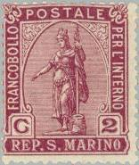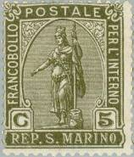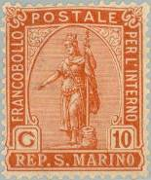
81 82 83
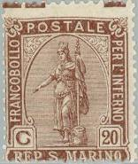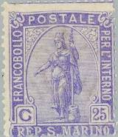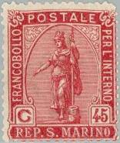
84 85 86
81 2 c – Статуя Свободы (лиловая) (02.1922) - -
82 5 c – Рисунок марки 81 (оливковая) (02.1922) - -
83 10 c – Рисунок марки 81 (коричнево-оранжевая) - -
84 20 c – Рисунок марки 81 (коричневая) - -
85 25 c – Рисунок марки 81 (ультрамариновая) - -
86 45 c – Рисунок марки 81 (карминовая) - -

1923. Май. Марка почты специальной доставки с надпечаткой «ESPRESSO».
Печать: типография на бумаге с вод. зн. 1. Зубц. 14. Марка без надпечатки в обращение не посту-
пала. Тираж: 0,0885.
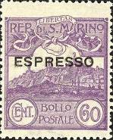
87
87 60 с – Замок Монте-Титано (фиолетовая) - -

1923. Июль. Марка почты специальной доставки с надпечаткой нового номинала на марке
№ 49. Печать: металлография. Зубц. 12. Надпечатка типографская, чёрного цвета. Тираж: 0,1771.
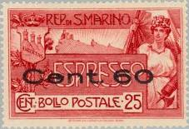
88
88 60 с / 25 c (49) – Государственный герб Сан-Марино; надпись: «Espresso» (красная) - -

1923. Август. Передача знамени Арбе республике Сан-Марино.
Печать: типография на бумаге с вод. зн. 1. Зубц. 14. Тираж: 0,2.
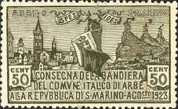
89
89 50 с – Знамя и виды на Арбе и на три башни замка Монте Титано (серо-зелёно- - -
оливковая)

1923. Август. 100-летие Общества Взаимной помощи.
Печать: типография на бумаге с вод. зн. 1. Зубц. 14. Тираж: 0,2.
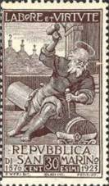
90
90 30 с – Св. Маринус, изготавливающий столб (лилово-коричневая) - -

1923. Сентябрь. Итальянский Красный Крест. Печать: металлография на бумаге с вод. зн. 1.
Зубц. 14. Тиражи: 0,09; 0.08; 0,08; 0,08; 0,06; 0,1; 0,06; 0,07.
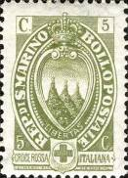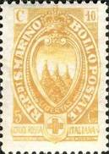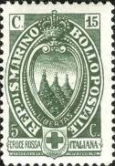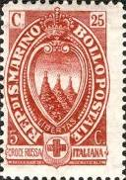
91 92 93 94
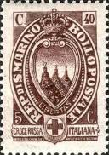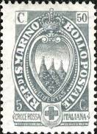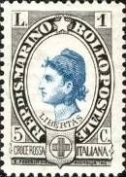
95 96 97
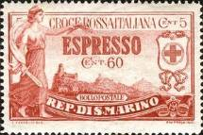
98
91 5 с + 5 с – Три башни замка Монте Титано (оливковая) - -
92 10 c + 5 с – Рисунок марки 91 (оранжевая) - -
93 15 c + 5 с – Рисунок марки 91 (тёмно-зелёная) - -
94 25 c + 5 с – Рисунок марки 91 (карминовая) - -
95 40 c + 5 с – Рисунок марки 91 (лилово-коричневая) - -
96 50 c + 5 с – Рисунок марки 91 (серая) - -
97 1 L + 5 с – «Свобода» (чёрная, синяя) - -
Марка специальной доставки
98 60 с + 5 с – «Свобода», три замка и герб (карминовая) - -

1923. Сентябрь. Выпуск, посвящённый жертвам войны.
Печать: типография на бумаге с вод. зн. 1. Зубц. 14. Тираж: 0,0309.
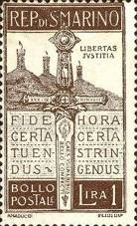
99
99 1L – Меч, три башни замка Монте Титано и надпись (коричневая) - -

1923. Сентябрь. 75 лет бегства при отступлении Гарибальди в Сан-Марино.
Печать: типография на бумаге с вод. зн. 1. Зубц. 14. Тиражи: 0,059; 0,07; 0,059; 0,059; 0,059.
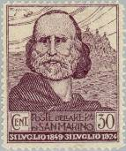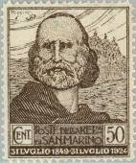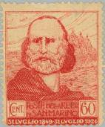
100 101 102
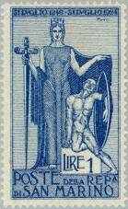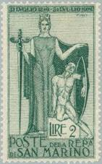
103 104
100 30 с – Джузеппе Гарибальди (1807-1882) – национальный герой Италии (тёмно- - -
фиолетовая)
101 50 с – Рисунок марки 100 (серо-коричневая) - -
102 60 с – Рисунок марки 100 (красная) - -
103 1L – Аллегория: «Инвалиды войны под защитой Республики» (синяя) - -
104 2L – Рисунок марки 103 (зелёная) - -

1924. Октябрь. Статуя Свободы и замок Ла Рокка в Сан-Марино. Надпечатка нового номи-
нала на марках 58 - 61. Печать: типография на бумаге с вод.зн. 1. Греб. 14½ : 14 (105) и греб.
14 : 14½ (106-108). Тиражи: 0,0499; 0,02; 0,01995; 0,02.
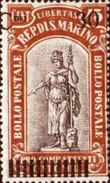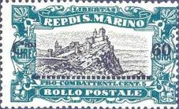
105 106
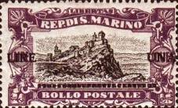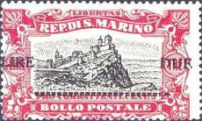
107 108
105 30 с / 45 + 5 c (58) – Рисунок марки 58 (жёлто-коричневая, чёрная) - -
106 60 с / 1 L + 5 c (59) – Рисунок марки 59 (сине-зелёная, чёрная) - -
107 1 L / 2 L + 5 c (60) – Рисунок марки 60 (фиолетовая, чёрная) - -
108 2 L / 3 L + 5 c (61) – Рисунок марки 61 (карминовая, чёрная) - -

1925. Апрель. Замок Монте Титано. Печать: типография на бумаге с вод. зн. 1. Зубц. 14.
Тиражи: 0,5; 0,5; 0,20025; 0,35; 0,3; 0,15; 0,2; 0,3; 0,2; 0,1; 0,07; 0,03.
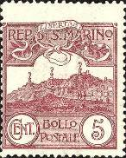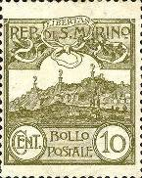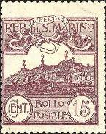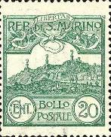
109 110 111 112
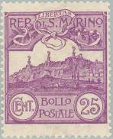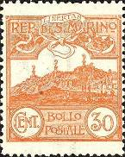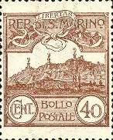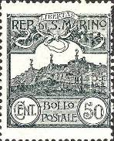
113 114 115 116
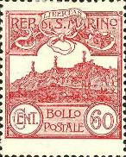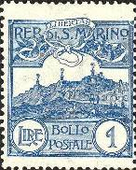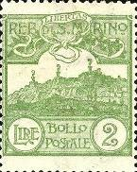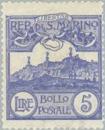
117 118 119 120
109 5 с – Замок Монте Титано (лилово-красная) - -
110 10 с – Рисунок марки 109 (оливковая) - -
111 15 с – Рисунок марки 109 (лилово-коричневая) - -
112 20 с – Рисунок марки 109 (зелёная) - -
113 25 с – Рисунок марки 109 (фиолетовая) - -
114 30 с – Рисунок марки 109 (оранжевая) - -
115 40 с – Рисунок марки 109 (коричневая) - -
116 50 с – Рисунок марки 109 (чёрно-серая) - -
117 60 с – Рисунок марки 109 (коричнево-карминовая) - -
118 1L – Рисунок марки 109 (тёмно-синяя) - -
119 2L – Рисунок марки 109 (светло-зелёная) - -
120 5L – Рисунок марки 109 (светло-синяя) - -

1926. Июль. Замок Монте Титано. Надпечатка нового номинала на марках 77 и 78.
Печать: типография на бумаге с вод. зн. 1. Зубц. 14. Тиражи: 0,055; 0,05; 0,04; 0,035.
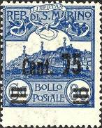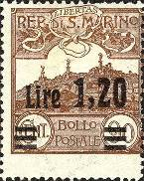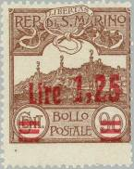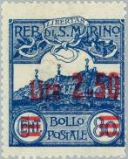
121 122 123 124
121 75 с / 80 c – Рисунок марки 77 (синяя; надпечатка чёрная) - -
122 1,2 L / 90 c – Рисунок марки 78 (коричневая, надпечатка чёрная) - -
123 1,25 L / 90 c – Рисунок марки 78 (коричневая, надпечатка красная) - -
124 2,5 L / 80 c – Рисунок марки 77 (синяя, надпечатка красная) - -

1926. Июль. 100 лет со дня смерти Антонио Онофри (1759-1825).
Печать: металлография. Лин. 11. Тиражи: 0,345; 0,2174; 0,0799; 0,0799; 0,0474; 0,0499.
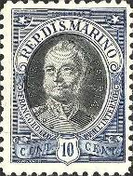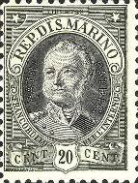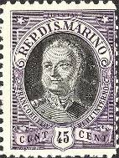
125 126 127
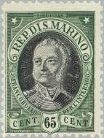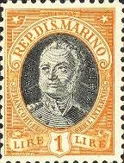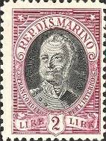
128 129 130
125 10 c – Антонио Онофри – политический деятель и дипломат Сан-Марино - -
первой половины девятнадцатого века (тёмно-синяя, чёрная)
126 20 c – Рисунок марки 125 (тёмно-оливковая, чёрная) - -
127 45 c – Рисунок марки 125 (сине-фиолетовая, чёрная) - -
128 65 c – Рисунок марки 125 (тёмно-зелёная, чёрная) - -
129 1 L – Рисунок марки 125 (тёмно-жёлтая, чёрная) - -
130 2 L – Рисунок марки 125 (пурпурная, чёрная) - -

1926. Ноябрь. Замок Монте Титано. Надпечатка нового номинала на марке 87.
Печать: типография на бумаге с вод. зн. 1. Зубц. 14. Тираж: 0,055.
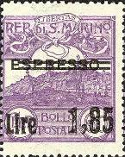
131
131 1,85 L / 60 с (87) – Замок Монте Титано (рисунок марки 87) (надпись ESPRESSO - -
зачёркнута двумя горизонтальными линиями) (фиолетовая,
надпечатка чёрная)

1926. Ноябрь. Замок Монте Титано. Надпечатка нового номинала на марке 87.
Печать: типография на бумаге с вод. зн. 1. Зубц. 14. Тираж: 0,05.
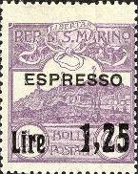
132
132 1,25 L / 60 с (87) – Замок Монте Титано (рисунок марки 87) (фиалетовая, надпе- - -
чатка чёрная)

1927. Март. Антонио Онофри. Надпечатка нового номинала на марках 129-130.
Печать: металлография. Лин. 11. Тиражи: 0,04; 0,025; 0,015.
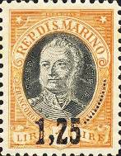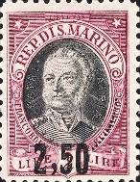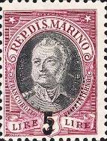
133 134 135
133 1,25 L / 1 L (129) – Антонио Онофри (тёмно-жёлтая, чёрная; надпечатка чёрная) - -
134 2,5 L / 2 L (130) – Рисунок марки 133 (пурпурная, чёрная; надпечатка чёрная) - -
135 5 L / 2 L (130) – Рисунок марки 133 (пурпурная, чёрная; надпечатка чёрная) - -

=====
Конец

